课 程 设 计

（2021 届）

题 目： 掌上商城优化设计

专 业： 物联网专业

姓 名： 黄艳回 学 号： 85170610

指导教师： 方英良 职 称：

填写日期： 2021.1.08

**南京师范大学中北学院教务处 制**

前言 2

一、掌上商城网页设计思路 2

二、掌上商城网页开发工具以及运行环境 3

三、项目目录和文件结构 3

四、掌上商城网页展示以及分析功能（图） 4

设计体会 7

# 

# 前言

当今时代，网络购物已经不再是什么新鲜事物，当今无论是企业还是个人，都可以很方便地在网上交易商品、批发零售。淘宝、拼多多、京东、蘑菇街、微信小程序商城等购物给我们带来了诸多便利，每一款APP的页面都有自己独特的设计元素在内，每一家店铺网页设计也有所差异，个性化的设计成了博眼球关注和受人喜爱的因素之一。本课程设计将设计与制作一个综合的电子商城项目。该项目以长职技术学院为设计背景，掌上商城首页商品已长职自营“双11”活动商品为主要营销对象，掌上商城首页，完成个模拟网上商城的移动端项目，将其命名为“掌上商城”，拓展模块已开发的主要包括商城首页、分类查询、购物车、个人中心、长职培训五大部分。该项目内容循序渐进，由浅人深，不仅实现传统PC端的页面功能而且适配移动端，使网站的界面布局和购物功能，具有更好的用户体验。

# 一、掌上商城网页设计思路

首先是进行项目搭建，包括目录建立和制定项目的公用样式。本项目由五个页面组成：商城首页面、商品分类页面、购物车页面、长职培训页面、个人中心（登录页面）。所有的页面都是以商城首页面为中心扩展开发的模块。商城页面包括四个部分，其它扩展模块由其[导航栏]部分延伸，如下图所示：

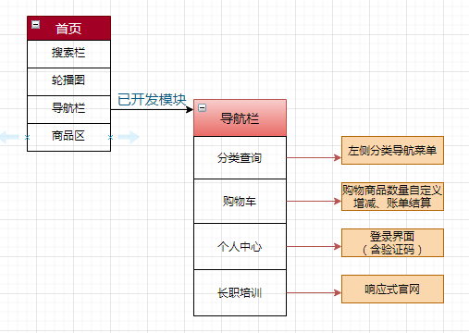

# 二、掌上商城网页开发工具以及运行环境

1. 开发工具：HBuilder X
2. 运行环境：Win8系统

# 

# 三、项目目录和文件结构

1. 如图所示：

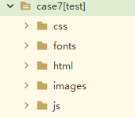

(1)case7(test)是顶级目录名称，也是项目名称，该目录下有五个目录分别是css、fonts、html、images、和js

(2)css:css文件目录，在该目录下存放的是css文件，包括自定义的样式代码css文件和引用插入的css文件。如图所示：

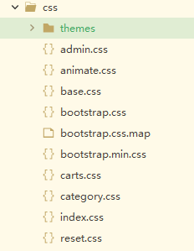

(3)fonts文件是外部引用过来的字体文件包。

(4)images:图片文件目录，用于存放项目的引用的图片文件。

(5)html:页面主文件夹，包括五个，有首页index.html、个人中心Admin.html、购物车car.html、商品分类category.html、官网培训中心training.html,如图所示：

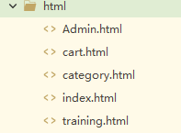

(5)js:JavaScript文件目录，包括自定义的封装代码文件和引用插入的JQuery.js、Bootstrap.js和wow.min.js等文件。如图所示：

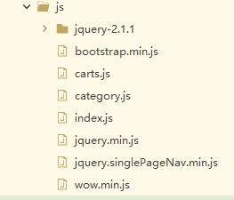

* + wow.js依赖于animate.css，首先在头部引用animate.css或者animate.min.css。
  + cart.js:该文件中封装了实现购物车页面功能的JavaScript 代码。
  + category.js:该文件中封装了实现商品分类页页面功能的JavaScript 代码。
  + index.js:该文件中封装了首页页面功能的JavaScript代码。
  + Jquery.min.js是一个JavaScript 库,它有助于简化JavaScript封装代码jquery.singlePageNav.min.js为单页面导航插件。
  + bootstrap.min.js 是bootstrap.js的压缩版，内容和bootstrap.js一样的，但是文件大小会小很多，在部署网站的时候就可以不引用bootstrap.js，而换成引用这个文件了。

# 四、掌上商城网页展示以及分析功能（图）

**1.首页**

（1）头部搜索：



模块功能：可搜索商品，可登陆个人中心。

（2）轮播图：

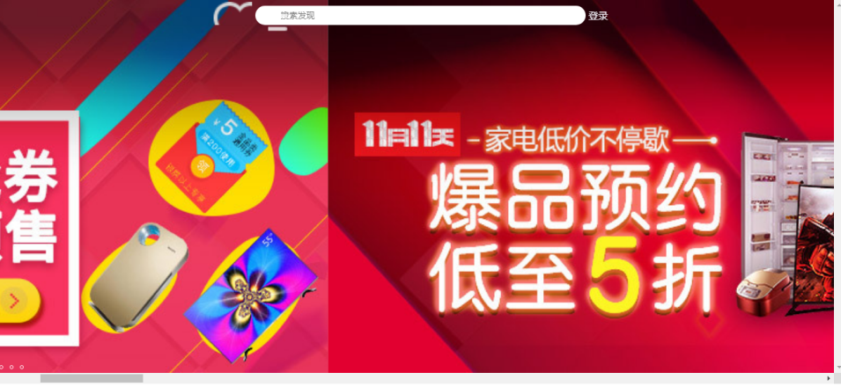

模块功能：手动滑动查阅活动产品篇

（3）导航栏

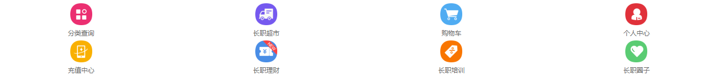

功能模块：本项目中的主要扩展部分

（4）商品区（包括倒计时-掌上秒杀的部分以及长职超市的特惠商品）

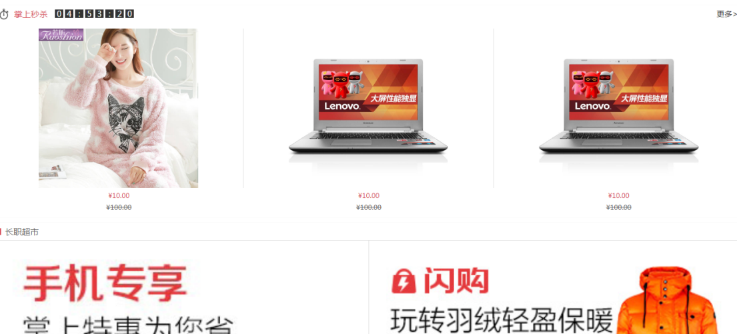

模块功能：5小时的倒计时时间，按秒分时倒计时，商品按序列摆出产品。

**2.分类查询**

（1）在首页中找到[分类查询]的图标，点击，可链接到category.html页面。

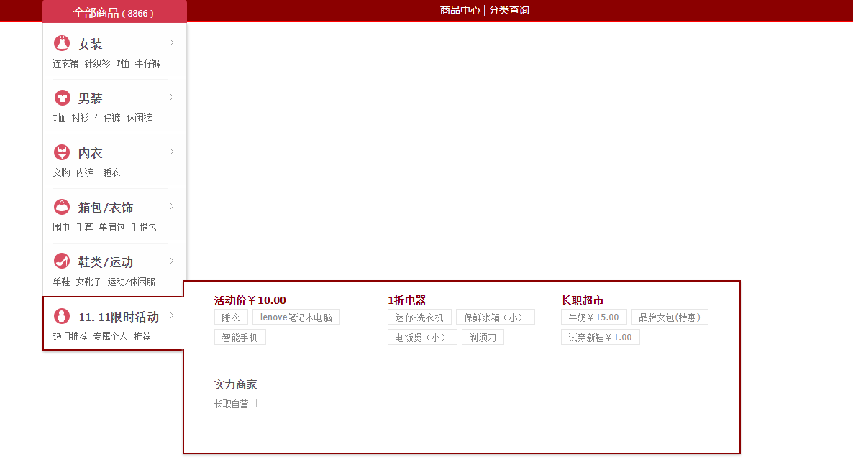

模块功能：以左侧分类查询为框架，每一个大类里都会有对应的商品，选择自己需要的产品，可链接到对应的页面。如果所选产品已经加入[购物车]直接链接到[购物车]页面，如果所选产品没有会链接到[首页]页面-商品区。

**3.购物车**

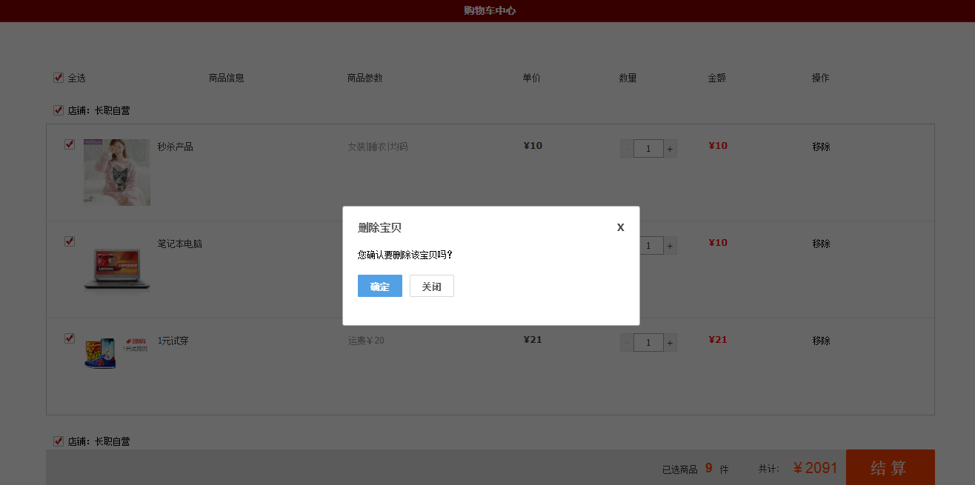

模块功能：可以单选所需购买的商品，可以全选购物车内的商品，可以移除不想购买的产品，可以自己选择购买的数量并且自动结算记入总账。

**4.个人中心**

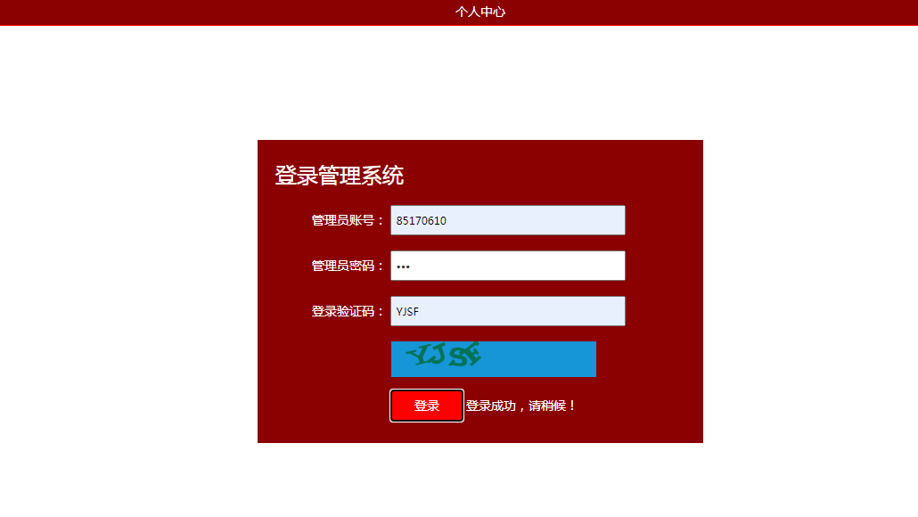

模块功能：要进入[个人中心]首先要登录，因此要先填写登录界面的个人信息。

**5.长职培训**

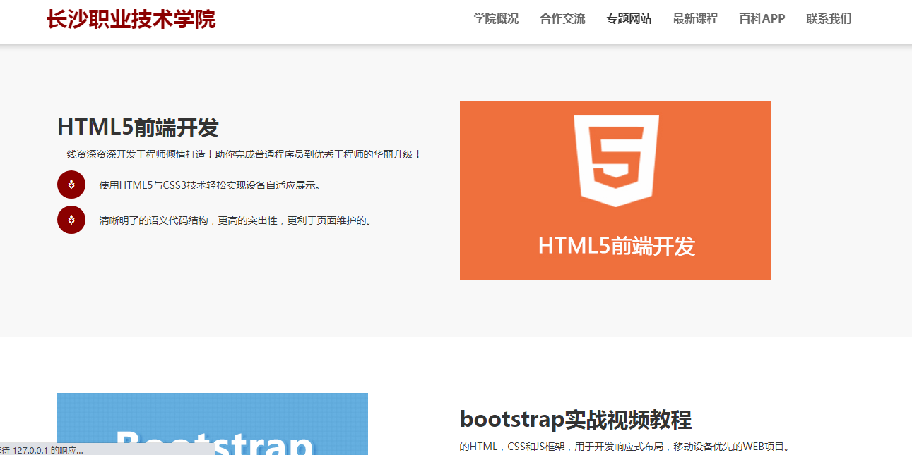

模块功能：响应式网页设计，该页面分为学校概况、交流合作、专题网站、最新课程、百科APP、联系我们及脚注共6个部分，每一个部分对应不同的动画效果出现。

# 设计体会

通过本次项目开发，学到了很多拓展知识点。该掌上商城项目不仅完成了老师要求的实现的功能模块部分，还自主开发了别的模块，因此这是我的兴趣爱好，因为喜欢而热爱。我认为网页学习是一种不断优化的、不断改进的过程，和绘画设计是一样的道理，这样的项目开发，几天时间来完成不容易，需要你足够细心更要有耐心，还有想法，逻辑思维要敏捷，好在之前自己做过一些相关模块的小项目，因此才能在这么短的时间内做出现在这样稍微多样化的掌上商城项目。本次课程设计临近期末考试，时间有些仓促，后期有时间，将会继续进行优化。

<备注：该项目源码另附件>